ELKIN FABIAN DAZA CICLO:5 C. SOCIALES

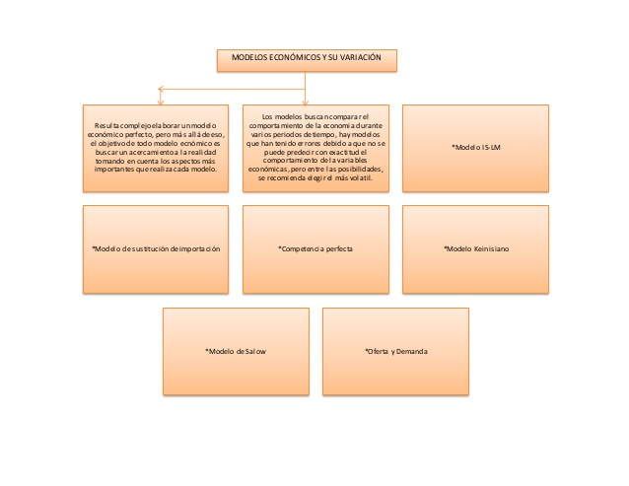1. En una mapa conceptual plasmar el concepto de modelos económico, características, modelos económicos, pro y contra de cada modelo económico.

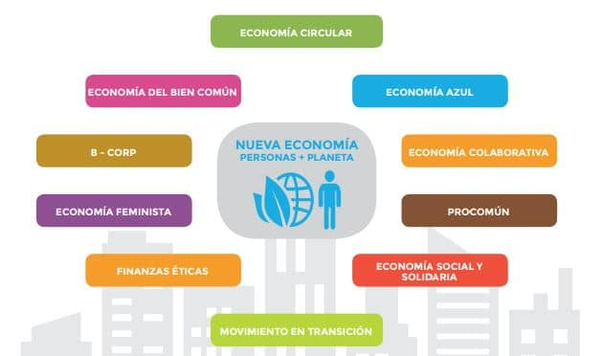

**2. Qué son los objetivos de desarrollo sostenible? Escoge uno y explicalo**

R: Los Objetivos de Desarrollo Sostenible, también conocidos por sus siglas ODS, son una iniciativa impulsada por Naciones Unidas para dar continuidad a la agenda de desarrollo tras los Objetivos de Desarrollo del Milenio.

**DERECHOS HUMANOS: Desde nuestra perspectiva, consideramos que la defensa de los derechos humanos es un proceso de construcción social que tienen varios objetivos.**Por un lado,**establecer relaciones pacíficas entre el Estado y los ciudadanos en el tratamiento de conflictos,** como alternativa para consolidar una sociedad democrática y plural. Por otro lado**, sientan las bases de las relaciones para una convivencia solidaria entre los individuos y el Estado.** Este enfoque sobre los derechos humanos establece la**necesidad de un pacto social y político**que los promueva y que permita**garantizar los derechos fundamentales**o esenciales (la vida, la libertad y la igualdad**), los derechos de segunda generación**(económicos, sociales y culturales**), y los derechos de tercera generación**que tienen origen en el deterioro de la vida colectiva (el derecho a la paz, del ambiente, y de los pueblos). Solo así se conseguirá que estas personas más vulnerables puedan vivir de una forma justa y digna, sin ser olvidados.

**3. Cuál es el modelo económico en Colombia?**

**R:** La economía de Colombia se encuentra en un estado emergente, progresando y evolucionando, desde aspectos como el agrícola hasta el sector industrial, que a pesar de no encontrarse en un sector desarrollado, está en miras al desarrollo, sobre todo comparándolo con países de América Latina como Argentina o Brasil12.